**Инструкция**

**Сборка**

WinForms Client – Net Core 3.1,   
Console Server – Net Core 3.1  
БД – MS SQL   
ORM – EF Core  
Для сборки ничего требоваться не должно, все пакеты использованные при разработке были получены с Nuget, студия должна сама их восстановить, так что с билдом не должно возникнуть никаких проблем.  
Развертывание БД не требуется, она автоматически создастся через механизм миграций встроенный в сервер.  
  
**Запуск**

Открыть собранное решение   
Зайти в папку с решением открыть VNIIA.Server\bin\Debug\netcoreapp3.1 в папке находится файл конфигурации appsettings.json.

В данном файле находятся настройки подключения к БД и адрес на котором будет хоститься сервер. При необходимости нужно их изменить под свой ПК.  
VNIIA.Server.exe – запустить.

После запуска сервера станет доступен Swagger – он покажет всё API которое доступно.   
Адрес свагера <http://localhost:10789/swagger/>

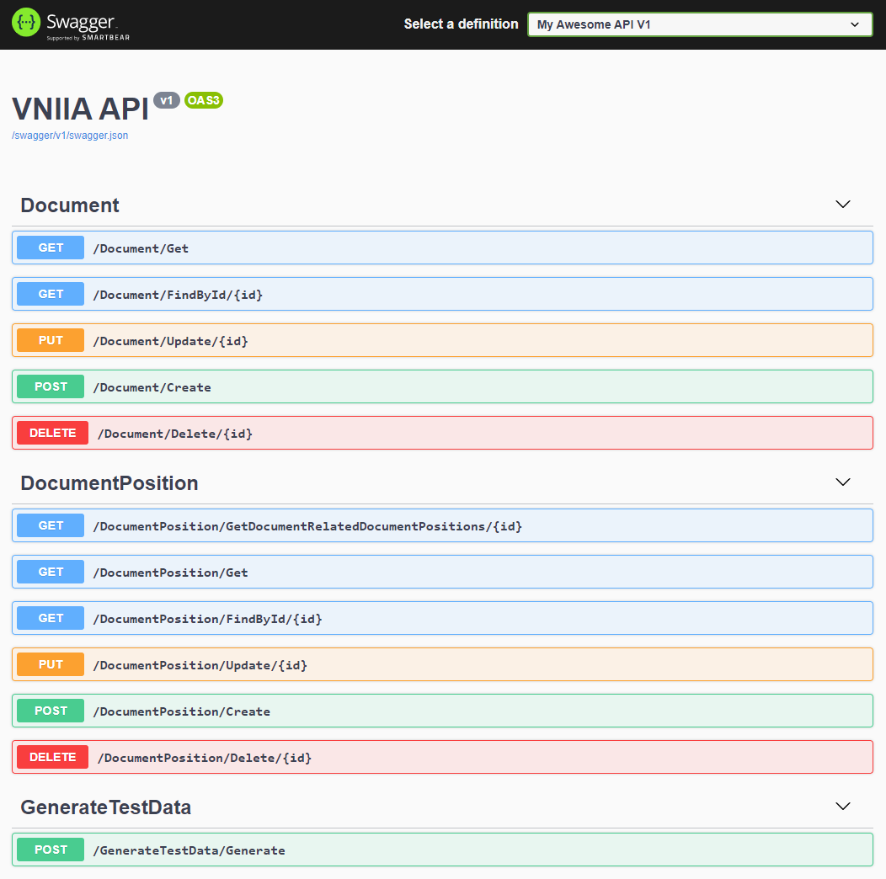

Для упрощения работы c API есть метод Generate для генерации тестовых данных.  
Вызовите его прямо из свагера и он сгенерирует тестовые данные.  
  
После генерации тестовых данных перейдите в VNIIA.Client\bin\Debug\netcoreapp3.1 в папке находится файл конфигурации appsettings.json.

В данном файле находятся адрес хоста АПИ(то куда будет подключаться клиент). Если меняли этот адрес в конфиге сервера, тут надо указать тот же что и серверном конфиге  
VNIIA.Client.exe – запустить.